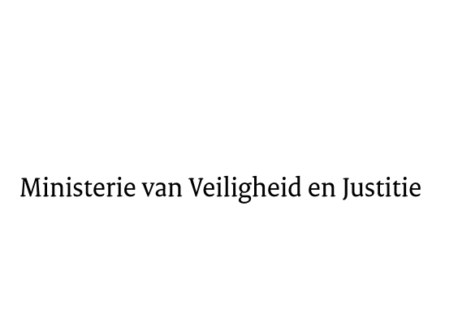

> Retouradres Postbus 20301 2500 EH Den Haag
Aan de Voorzitter van de Tweede Kamer
der Staten-Generaal
Postbus 20018
2500 EA DEN HAAG

Datum | 27 januari 2015
Onderwerp | Antwoorden schriftelijk overleg informele JBZ-Raad 29 en 30 januari 2015
Directie Europese en Internationale Aangelegenheden
DEIA/EU

Turfmarkt 147
2511 DP Den Haag
Postbus 20301
2500 EH Den Haag
www.rijksoverheid.nl/venj

Ons kenmerk
610175

Bijlagen
2

Bij beantwoording de datum en ons kenmerk vermelden. Wilt u slechts één zaak in uw brief behandelen.

Bijgaand treft u onze antwoorden aan op de vragen van de leden van de Vaste Kamercommissie voor Veiligheid en Justitie over de geannoteerde agenda van de informele bijeenkomst van de Raad Justitie en Binnenlandse Zaken op 29-30 januari 2015 (Kamerstuk 32317, nr. 261), het verslag van de bijeenkomst van het Gemengd Comité en de Raad Justitie en Binnenlandse Zaken op 4 en 5 december 2014 (Kamerstuk 32317, nr. 260), de stand van zaken bij de onderhandelingen over de EU-ontwerprichtlijn voor Netwerk- en Informatie Beveiliging (Kamerstuk 33602, nr. 5), de brief over het delen van nationale databanken van Benelux-landen (2015Z01199) en het verslag van de JBZ-BZ bijeenkomst over illegale migratie gehouden te Rome op 27 november 2014 (32317, nr. 260).
De Minister van Veiligheid en Justitie,

I.W. Opstelten

De Staatssecretaris van Veiligheid en Justitie,

F. Teeven

